ACTIVITE 6 : dynamique de forces d’un solide.

Au cours de la journée précédant la pendaison, la garnison de Port–Royale prépare une cérémonie afin de fêter la fin de la piraterie dans les caraïbes. Aucun soldat britannique ne se doute à aucun moment que les hommes du Black Pearl vont profiter de leur manque de vigilance...

Exercice 1 :

Pour signaler l’emplacement des festivités, les soldats installent sur la place d’armes une enseigne en bois suspendue par 2 filins comme le montre le schéma ci-dessous.
Données :

- La masse de l’enseigne est de 30 kg.

- On prendra g = 10 N/kg

- Unité graphique : 1 cm → 60 N
O +

- Indiquer dans le tableau les 3 forces s’exerçant sur l’enseigne.
- Déterminer sur le dessin le centre de gravité « G » de l’enseigne.
- Calculer, en newton, le poids de l’enseigne.

- Tracer sur le schéma le poids \s\up 7(\d ( de l’enseigne.
- Indiquer, dans le tableau ci-dessous, les caractéristiques déjà connues de ces 3 forces.
Action |  | Point  d’application | Droite  d’action | Sens | Intensité
 | - action de
\s\up 7(\d (…/… | -
\s\up 7(\d (…/… | -
- Prolonger les droites d’action des forces exercées par les cordes AC et BD. Que remarque t-on ?

- Déterminer l’intensité des forces exercées par les cordes AC et BD en traçant le dynamique à partir du point O.
- Compléter les caractéristiques manquantes dans le tableau.

Exercice 2 :

Afin de protéger la place d’armes, la garnison installe en hauteur un canon à chaque coin de la place d’armes. On hisse, en les faisant rouler sur une planche, les canons sur des supports afin de dominer l’assistance.
Le schéma ci-dessous montre un canon maintenu en équilibre par 5 hommes lors de sa mise en place.
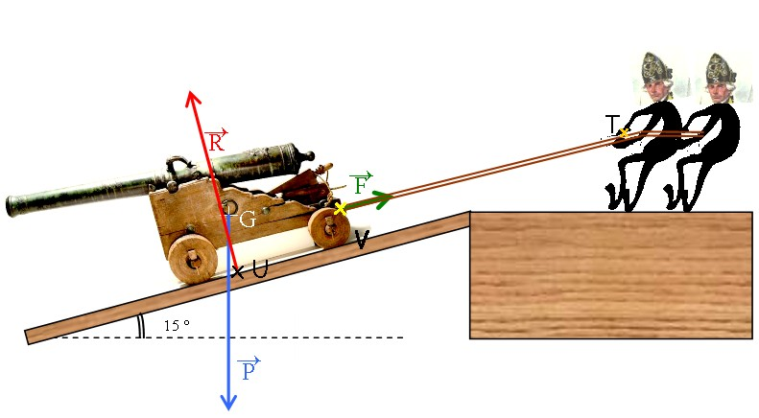
Données :

- On prendra g = 9,8 N/kg

- Unité graphique :
1 cm → 2000 N

+ O

- Indiquer dans le tableau ci-dessous les 3 forces auxquelles le canon est soumis.

- Déterminer graphiquement, en Newton, l’intensité des forces \s\up 7(\d (, \s\up 7(\d ( et \s\up 7(\d (.

- Calculer, en kg, la masse du canon. Arrondir à 0,1.

- Tracer le dynamique de forces à partir du point O. Le canon est-il en équilibre ? Justifier.

- Compléter le tableau de caractéristiques des 3 forces.

Action |  | Point  d’application | Droite  d’action | Sens | Intensité
 | - action de
\s\up 7(\d (…/… | -
\s\up 7(\d (…/… | -

Exercice 3 :

Après avoir traversé la rivière, Gibbs doit escalader les remparts qui entourent la ville de Port-Royale afin d’entrer dans la cité et ouvrir les portes à ses compères.
Gibbs se maintient en équilibre sur la paroi comme indiqué sur le schéma.

- Nommer les 3 forces s’exerçant sur GIBBS.

- Déterminer Z le point de concours des 3 forces s’exerçant sur GIBBS.
- Construire le dynamique des forces à partir du point O.
- Dresser le tableau de caractéristiques de ces 3 forces.

Données : la masse de Gibbs est de 80 kg O x
On prendra g = 10 N/kg
Unité graphique : 1 cm → 100 N

Action |  | Point  d’application | Droite  d’action | Sens | Intensité
 | - action de
\s\up 7(\d (…/… | -
\s\up 7(\d (…/… | -

Profitant d’un moment d’inattention, Will aide Jack à échapper au triste sort qui l’attendait. Celui-ci saute de la falaise et rejoint ses amis sur le Black Pearl.
Les aventures de Jack Sparrow peuvent continuer...

